
H.C.B-A2166
16 PCS (Dr. 3/4" & 1") SQ. DRIVE INSERT BIT SOCKET KIT
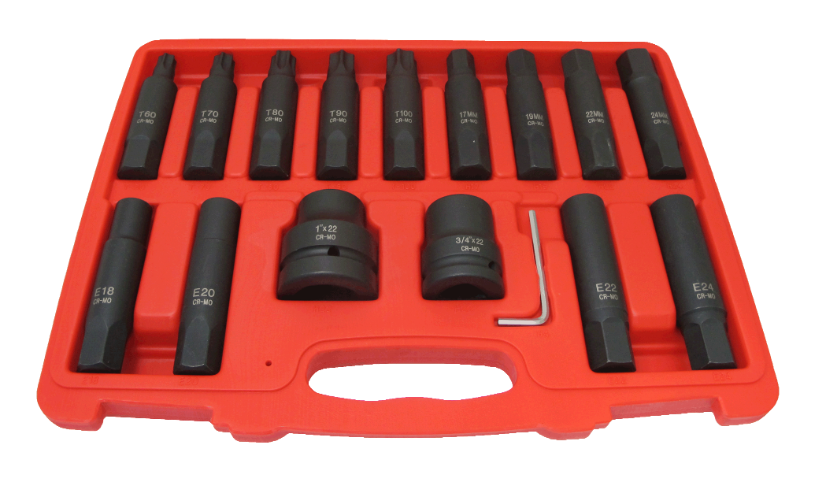

5-107mm（L.）, Tx-Star：T60, T70, T80, T90, T100
4-107mm（L.）, Hexagon：17, 19.22, 24mm
4-107mm（L.）, Star-E：E18, E20, E22, E24
1-3/4” Sq. Drive, Hexagon Socket：22mm
1-1” Sq. Drive, Hexagon Socket：22mm
1-Hexagon L-Key：4mm

H.C.B-A2166
16 PCS (Dr. 3/4" & 1") SQ. DRIVE INSERT BIT SOCKET KIT

5-107mm（L.）, Tx-Star：T60, T70, T80, T90, T100
4-107mm（L.）, Hexagon：17, 19.22, 24mm
4-107mm（L.）, Star-E：E18, E20, E22, E24
1-3/4” Sq. Drive, Hexagon Socket：22mm
1-1” Sq. Drive, Hexagon Socket：22mm
1-Hexagon L-Key：4mm

